00722《机械设计基础＃》面授辅导与课程导学教学实施方案
常晓斌

同学们好，我是榆林开放大学你的辅导老师，现将2023年秋季00722《机械设计基础＃》这门课程面授辅导与课程导学资料发给你们，大家可根据此指导进行学习，尽早完成各项学习任务。
一、课程性质
首先，欢迎你学习《机械设计基础＃》网络课程。
本课程是国家开放大学的网络核心课。机械设计基础课程是国家开放大学（国家开放大学）数控技术专业的一门必修的技术基础课。本课程为4学分，课内学时为72学时。开设一学期。
通过本课程的学习，使学生掌握工程中简单力学问题的分析方法、典型变形下构件强度的基本知识，掌握常用机构的原理、运动分析和通用机械零件的结构、工艺及强度校核等基本知识，并初步具有分析和选用机械零件及简单机械传动装置的能力，为学习后续课程和将来从事专业技术工作打下必要的基础。
本课程的先修课程：微积分基础知识、机械制图以及机械制造基础的部分内容等。
所以这门课是一门理论与实践相结合的实务课程。那么，我们怎么才能按照要求，在网络课程上完成这门课程的学习任务，取得优异的学习成绩呢？接下来，请你了解一下你的学习任务，并听听老师给你的学习建议。
二、课程主要内容、学习重点难点
本课程的基本内容包括：静力学基础、应力和变形的概念、常用机构、机械传动的分析与设计等。课程以机械的设计为主线，介绍静力学和应力、应变的概念，通过学习使学生加深对机械设计思想的理解，掌握机械设计的一般方法和步骤。各主要知识重点、难点的教学要求如下：
- 绪论
重点、难点:机器的组成及特性,机器、机构、构件、零件的概念。
2．静力学基础

重点、难点：基本概念，静力学基本定理，常见约束类型的约束反力特点，受力图的画法，二力杆；平面力系的平衡和平面机构静力分析。

- 常用机构概述

重点、难点：机构的组成；平面机构的运动简图；平面机构的自由度计算；机构具有确定运动的条件。
4．平面连杆机构
重点、难点：曲柄存在条件及类型判别；铰链四杆机构的演化及应用；四杆机构的工作特性。
5．凸轮机构
重点、难点：凸轮机构中从动件运动线图的绘制；凸轮轮廓设计的原理及绘制；凸轮机构各参数的确定。
6．其它常用机构简介
重点、难点：间歇运动机构及螺旋机构的类型、特点及应用。
7．构件内力分析基础
重点、难点：各种基本变形的受力特点和变形特点，轴力和轴力图，扭矩和扭矩图，剪力和弯矩的概念及求法，剪力图和弯矩图，各种基本变形的内力的正负规定。
8．强度和刚度计算
重点、难点：基本变形的应力和强度计算方法；材料在拉伸和压缩时的机械性能；虎克定律；基本变形的刚度计算。
9．齿轮传动
重点、难点：齿轮机构传动的特点和基本类型，齿轮的尺寸计算，连续传动条件与正确啮合条件，齿轮失效形式与设计计算准则。
实验教学内容：轮齿范成及齿轮参数测量实验（2学时）
10．蜗杆传动
重点、难点：蜗杆传动的主要参数及传动比计算
- 轮系
重点、难点：定轴轮系传动比的计算，周转轮系传动比的计算，轮系的功用。
12．带传动
重点、难点：带的基本参数、结构型式；带传动的工作原理；带传动的失效形式与设计准则；带的张紧与维护。
13．联接
重点、难点：螺纹联接的类型、特点与应用，键联接的失效与设计计算准则。
14．轴
重点、难点：轴在结构设计时应注意的各种问题，轴的设计计算。
15．轴承
重点、难点：滚动轴承的类型、代号，滚动轴承的类型选择，滚动轴承的组合设计。
16．联轴器与离合器
（1）联轴器的分类、结构、特点及应用，联轴器的安装与维护；
（2）离合器的分类及特点，离合器的使用及维护。
教学要求：通过本章的教学，使学生了解联轴器、离合器中常用的类型、特点及应用。
课程教学媒体说明
1．文字教材
本课程的文字教材为国家开放大学出版社出版的《机械设计基础》，由刘颖主编。教材从培养学生的应用能力出发，减少理论推导，着重实际应用；强调技术基础课和专业课之间的联系；力求做到一般能力的培养与职业能力的培养相结合。考虑到远程开放教育、成人自学的特点，书中每章正文前给出学习目标，章后均有小结，并附有思考与练习题，书末附录中编写了实验指导书。
2．IP课件
本课程制作了13讲IP课件（唐春龙主讲）。它作为课程的强化媒体，对课程的重点、难点以及文字不易表达的内容进行系统讲授。 IP课存放在国家开放大学（国家开放大学）的“电大在线”平台（http://www.open.edu.cn或http://www.openedu.com.cn）的本课程网页上。学员和辅导教师可通过浏览器点播观看。
3．录像教材
本课程拟制作3讲录像课辅助媒体，内容为期末复习辅导。
4．CAI课件
本课程拟制作辅助教学媒体CAI课件，是课程资源的重要组成部分，设计上具有一定的交互功能，便于远程开放的学生自学自测。内容包括课程学习指南、电子教案、实训录像、模拟实验、零件模型库、动画教学、练习与测试等。
5．网上教学资源
在国家开放大学（国家开放大学）的“电大在线”平台的本课程网页上还包括网上教学指导与服务的内容。主要有：教学文件、作业安排、重难点辅导、日常答疑、实时教学活动、期末复习指导等。网上内容依据实际需求及时更新。

三、课程考核方式及学习方法
（一）课程考核方法
本课程考核采用形成性考核和终结性考核相结合的方式。以上二个环节，每个环节均以100分计，最后分别按一定比例计入总成绩。
本学期共安排了4次形考作业考核，形考成绩每次25分，总共100分，形成性考核占综合成绩的50%。考试成绩100分，占综合成绩的50%。形成性考核形式包括填空题、单项选择题、简答题、计算题等。请你一定要在规定的时间内完成并提交相应作业。
（二）学习方法引导（学习建议）
学习方法
（1）自学为主
作为一门远程教育课程，需要大家发挥主动性，以自学为主。课程的学习安排呈现了课程的学习内容、内容对应的学时及形考任务，是课程组根据课程整体情况设置的学习工具，建议你结合“学习安排”制定学习计划，以达到最佳学习效果。
（2）注重实践
同学们在学习基础理论知识的同时，应重点加强和落实动手能力的培养，按照评测标准和要求，认真完成本课程规定的作业，获得实际的数据库技术应用能力。
（3）充分运用各种资源
我们针对课程的重点、难点内容，提供了丰富的图片、动画、视频等媒体资源，请学习的时候务必结合这些资源进行学习，以加深对学习内容的理解。
（4）多多交流
网络课程提供了更加强大的交互界面，大家学习交流起来更方便，请大家多到论坛上与其他同学交流、互相学习、相互促进。

基本的学习任务：每章包括文字、讲授视频、形成性考核及小测试。
第一，文字、讲授视频，你可以选学其中的一种或两种。学习时要注意把学习目标要求的内容搞明白，举一反三把知识迁移应用到你实际工作中去。
第二，每组学习模块的测验虽然不是必须完成的，但是建议同学们还是能够尽量完成。但形成性考核必须全部完成。如果在完成的过程中遇到困难或提交后发现错误，可以直接阅读相关知识点的文字和视频内容，经过思考再次完成答题，为你的形成性考核打好基础。
第三，在学习过程中有任何问题或有经验分享，请到网络课程的“课程讨论区”进行发表，老师和同学们会在一起交流讨论。
第五，期末考试要再按照国家开放大学网上期末复习资料的要求进行复习，这样就能胸有成竹的参加考试了。期末考试采用纸质考试，考试时间90分钟。
22如果你在学习过程中遇到了问题：
（1）自助答疑：去“常见问题”搜索你关注的问题；
（2）论坛答疑：去“交流讨论”区发帖，向学习伙伴们和老师求助；
- （3）人工答疑：我们有专业的教学团队为你提供学习支持服务。当学习中遇到问题时，去“教师团队”向老师求助，或直接通过课程首页“我要提问”中找到主持教师、辅导老师等的电话或邮箱，向他们寻求帮助。

充分利用国家开放大学学习平台完成学习。
一、平台登录方法
第一步：登录国开学习网http://www.ouchn.cn/，点击学生登录

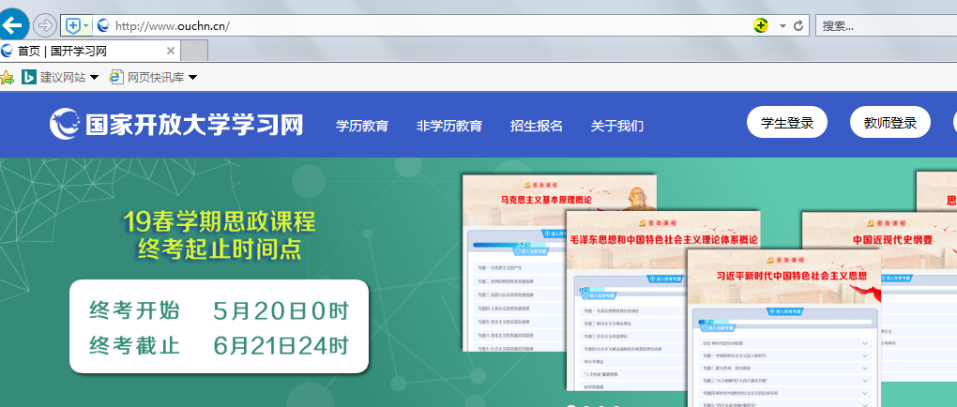
选：学生登录
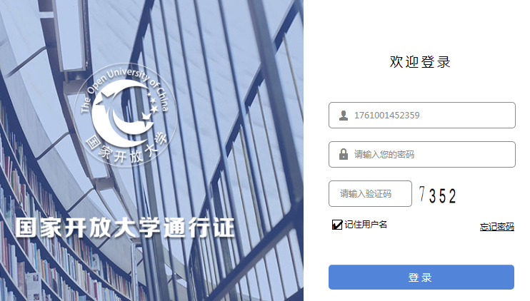
第二步：输入：用户名、密码、验证码。
第三步：点击进入学习平台，点击需要学习课程后边蓝色“进入学习”，进入课程学习。选定所学课程“机械设计基础＃”进入课程
浏览该课程页面，熟悉课程内容在页面上的排布。
下边为课程主页面截图：由上到下，请参看。
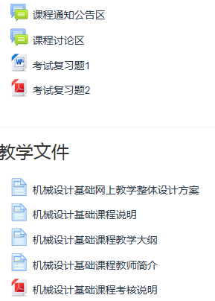
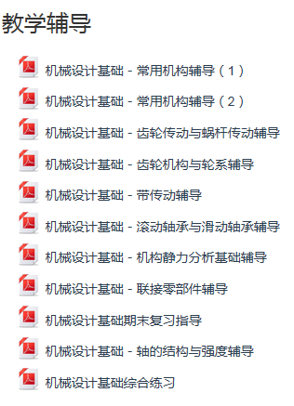
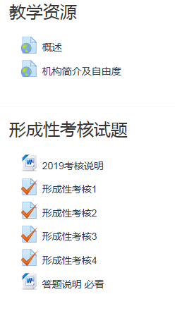
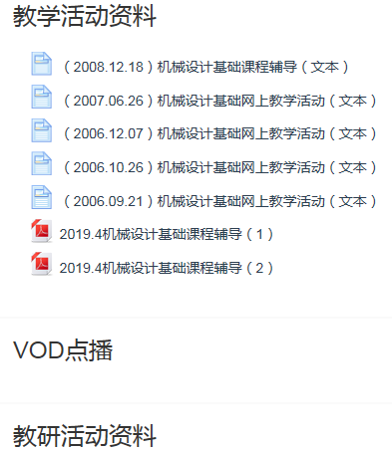
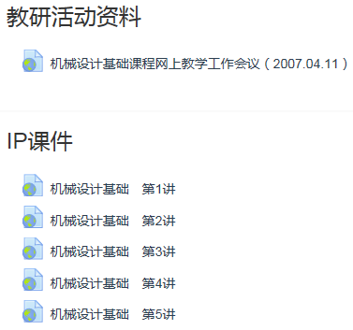
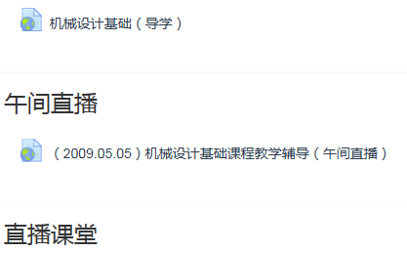

二、完成形考任务方法
向下移动页面到：“形成性考核试题”区域
首先下载打开考核说明，浏览考核说明内容。
点击“形成性考核1”，进入形成性考核1说明页面，
点击“现在参加测验”进入形成性考核题目页面，进行在线考核做题。
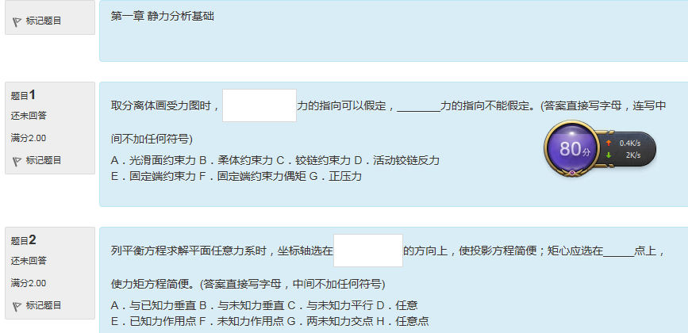

依次做完全部题目，
页面左边有测试导航题目指示区域及选择按钮，可选择相应题目做题，
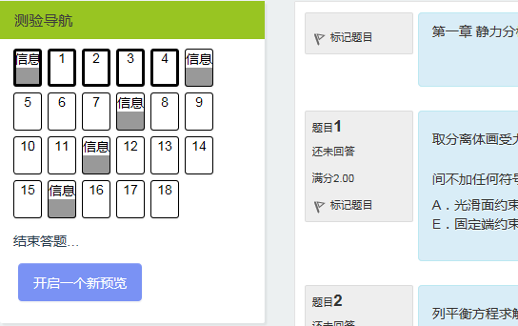
最后点击右下角：“结束答题”，提交本次考核。
“形成性考核2、3、4”，同以上步骤。
考核完成后，可在形成性考核说明页面看到自己的考核成绩。
温馨提示：1、登陆分校官网，http://www.ylrtvu.net.cn，点击“导学助学”，通过课程ID号或课程名称查找“导学方案”和课程“参考答案”。
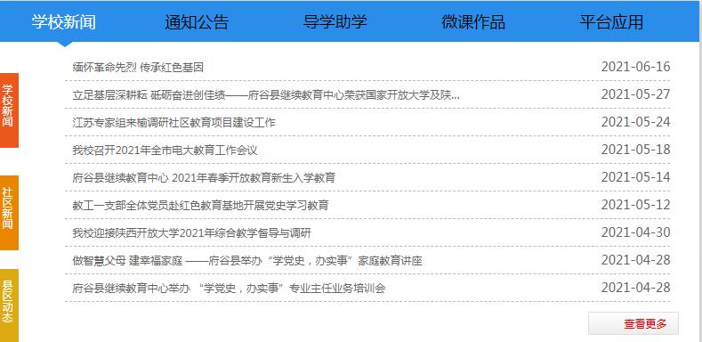
三、论坛发帖方法
在该课程页面的上部，点击“课程讨论区”进入该课程讨论区，
可浏览到讨论区的话题，
选择感兴趣的话题，点击进入。
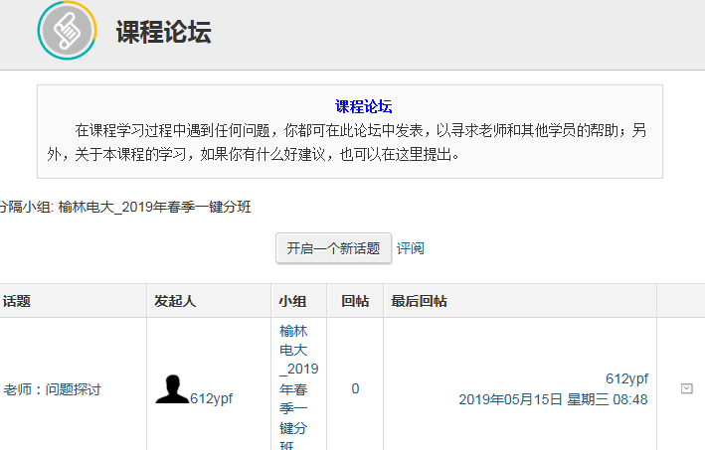
也可点击“开启一个新话题”，自己发帖、提问。

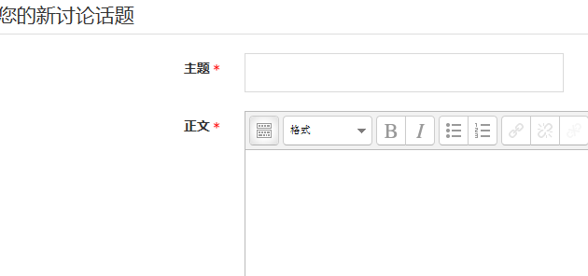

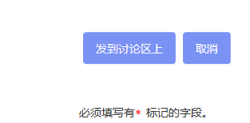
带红色星号的必须输入内容，输入完成后。
在页面最下边，点击“发到讨论区上”按钮，完成发帖。

注意：发帖内容要和课程学习相关，每门课程最少发10个帖子，不要发无效贴。

四、辅导教师联系方式：
各地学员可以通过电子邮件或电话与电大课程主持教师、课程负责教师联系，以便及时传递、沟通信息，解决教学中出现的问题。
- 分校辅导教师：常老师 电话18991099849 QQ:247288350
2．国家开放大学（国家开放大学）课程负责教师 井石磊

- 关于课程考核、终结性考试进一步说明与往届试题解析

本课程总成绩由形成性考核成绩和期末考试成绩两部分组成。形成性考核成绩由学生平时作业成绩组成，期末考试采用闭卷考试方式，时间为90分钟，由国家开放大学（国家开放大学）统一命题。具体详见本课程考核说明。
平时作业通过“电大在线”平台有关栏目发布。辅导教师应对学生作业情况全批全改。
考核依据 本课程考核说明是依据国家开放大学《机械设计基础》课程教学大纲制定的，是形成性考核和终结性 考试命题的基本依据。

终结性考试题型
1.考试目的 是在形成性考核的基础上，对学生学习情况和学习效果进行的一次全面检 测。
2.命题原则 （1）本课程的考试命题严格控制在教学大纲和文字教材范围之内。既考核对基本知识的识记能力，又考察综合运用所学理论和知识对实际问题进行分析、 解决的能力。 （2）试题难易适中。一般可分为容易、适中、较难三个程度。在一份试卷 中，各程度题目所占比例大致为：较容易的约占 30%，适中的约占 60%，较难的 约占 10%。 （3）在同一份试卷中，各类题型所占 的分数比例大致为：客观性试题占 40%（含填空题、单项选择、判断对错题、计算题等）。
考试手段 终结性考试采用纸质考试。
考试方式 终结性考试采用闭卷笔试。
考试时限 终结性考试时间长度为 90 分钟。

终结性考试试题类型及规范解答举例 （试题题型包括填空题、单项选择题、判断题、简答题、计算题）

一、填空题（每题2分 共20分）

1、对于标准直齿圆柱齿轮，决定齿廓形状的基本参数是________，________，________。
答案：齿数、压力角、变位系数

2、标准外啮合斜齿轮传动的正确啮合条件是：两齿轮的_________模数和_________都相等，齿轮的_________角相等、旋向_________。
答案：法面、法面压力角、螺旋、相反

3、采用展成法加工正常齿齿轮时，不发生根切的最少齿数是________。
答案：17

4、齿轮传动不适合________较大的场合
答案：中心距

5、蜗杆传动用于传递空间两个交错抽之间的运动和___
答案：动力

6、结构紧凑、_______是蜗杆传动的最大特点
答案：传动比大

7、蜗杆传动设计时，主要防止___失效
答案：涡轮

8、由一系列齿轮所组成的传动系统，称为____
答案：轮系

9、每个齿轮的几何轴线都是固定的，这种轮系称为____
答案：定轴轮系

10、轮系中输入轴的角速度与输出轴的角速度之比，称为轮系的____
答案：传动比

二、单项选择题（在各题的备选答案中，只有 1 项是正确的，请将正确答案 的序号填写在题中的括号内，每小题 2 分，共 20 分） 举例如下：
1、渐开线齿廓形状取决于________直径大小。
a. 分度圆

b. 基圆

c. 齿顶圆

d. 节圆

答案是：基圆

2、一对齿轮啮合时，两齿轮的________始终相切。
a. 基圆

b. 节圆

c. 分度圆

d. 齿根圆

答案是：节圆

3、标准齿轮的压力角为20°，在（ ）上。

a. 节圆

b. 齿根圆

c. 基圆

d. 分度圆
答案是：分度圆

4、齿轮传动中，轮齿的齿面疲劳点蚀，通常首先发生在

a. 靠近节线的齿根部分

b. 齿根部分

c. 靠近节线的齿顶部分

d. 齿顶部分
答案是：靠近节线的齿根部分

5、一对渐开线齿轮传动（ ）

a. 传动比与中心距有关

b. 在标准中心距的条件下，分度圆与节圆不重合。

c. 保持传动比恒定不变
答案是：保持传动比恒定不变

6、轮系的类型有定轴轮系、周转轮系和（）

a. 变速轮系

b. 混合轮系

c. 定转轮系

d. 综合轮系
答案是：混合轮系

7、周转轮系可以分为行星轮系和（）

a. 定轴轮系

b. 变动轮系

c. 同动轮系

d. 差动轮系
正确答案是：差动轮系

8、为了防止润滑失效、避免胶合发生，闭式蜗杆传动一般需要（）计算

a. 冷平衡

b. 冷收缩

c. 热平衡

d. 热变形
答案是：热平衡

9、涡轮经常用的耐磨性材料为（）

a. 铝

b. 铁

c. 铜

d. 青铜
答案是：青铜

10、蜗杆的直径通常较小，常和轴制成一个整体，又称为（）

a. 蜗杆轴

b. 连接轴

c. 输入轴

d. 输出轴
答案是：蜗杆轴

三、判断题（对你认为正确的命题在“对”字上打√，错误的命题在“错”字上打√，每小题 2 分，共 20 分）
1、分度圆上压力角的变化，对齿廓的形状有影响
对

错
答案是“对”。

2、渐开线标准直齿圆柱齿轮传动，由于安装不准确，产生了中心距误差，但其传动比的大小仍保持不变。
选择一项：
对

错
答案是“对”。

3、渐开线园柱齿轮齿廓曲线上各点的压力角都相等，且等于20°。
选择一项：
对

错
答案是“错”。

4、同一模数和同一压力角，但不同齿数的两个齿轮，可以使用一把齿轮刀具进行加工
选择一项：
对

错
答案是“对”。

5、齿轮传动时，重合度越大，传动时就会平稳
选择一项：
对

错
答案是“错”。

6、闭式软齿面齿轮传动，应先按齿面接触疲劳强度进行设计，再按弯曲疲劳强度校核齿根的弯曲强度。
选择一项：
对

错
答案是“对”。

7、蜗杆的旋向不会影响蜗轮的传动方向
选择一项：
对

错
答案是“错”。

8、轮系按结构形式可分为定轴轮系、行星轮系和复合轮系三大类。
选择一项：
对

错
答案是“错”。

9、锥齿轮传动中，齿面的轴向分力是指向小端。
选择一项：
对

错
答案是“错”。

10、至少有一个齿轮和它的几何轴线绕另一个齿轮旋转的轮系被称为复合轮系。
选择一项：
对

错
答案是“错”。

四、简答题（每小题 10分，共 20 分。）
1、齿轮的失效形式有哪些?采取什么措施可减缓失效发生?齿轮强度设计准则是如何确定的?
答：齿轮的失效形式有五种 （1）:轮齿折断。减缓措施:增大齿根的圆角半径、提高齿面加工精度增大轴及支承的刚度。 （2）:齿面点蚀。改进措施:提高齿面硬度、降低表面粗糙度增大润滑油粘度。 （3）:齿面磨损。改进措施:采用闭式传动、降低齿面粗糙度保持良好的润滑。 （4）:齿面胶合。改善措施:提高齿面硬度、降抵齿面粗糙度、选用抗胶合性能较好的齿轮副材料、采用抗胶合润滑油、减少模数、降低齿高。 （5）:塑性变形。改善措施:提高齿面硬度、采用粘度高的润滑油。 齿轮强度设计准则的确定是根椐齿轮传动的工作方式齿轮的材料、硬度、失效形式来定的。

2、为什么将蜗杆分度圆直径dl规定为蜗杆传动中的标准参数？为什么蜗杆的传动比i只能表达为i＝z2/z1，却不能以i＝d2/d1来表示？
答：将蜗杆分度圆直径dl规定为蜗杆传动中的标准参数，为便于加工蜗轮刀具的标准化，一般将蜗杆的分度圆直径规定为标准值。蜗杆的传动比i只能表达为i＝z2/z1，却不能以i＝d2/d1来表示，因为蜗轮蜗杆传动的传动比与蜗杆的直径无关。
四、计算题 （每小题 10分，共 20 分。）
1． 某标准渐开线直齿圆柱齿轮，已知齿距 p=12.566mm，齿数 Z=25，正常齿制。试计算该齿轮的齿顶圆直径、齿根圆直径、分度圆直径、基圆直径、全齿高和齿厚。
2．如图所示吊杆中 A、B、C 均为铰链连接，已知主动力 F,杆长 AB＝BC＝
L,α = 30° 。求两吊杆的受力的大小。
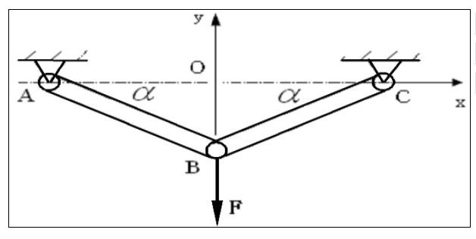

参考答案：

1．齿轮参数计算
解：
p = πm
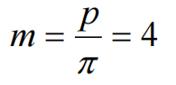
d1 = mz =100mm
da = (z1 + 2ha*)m =108mm
d f = (z1 − 2ha *−2c*)m = 90mm
db = d1 cos 20 = 93.97mm
h = (2ha *+c*)m = 9mm
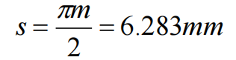

2．计算吊杆受力
提示：以铰链 B 为研究对象分析
以 ∑FX＝0 得 FA＝FC
以 ∑FY＝0 可得 FA、FC与力 F 的关系式
答案：FA＝FC＝F

欢迎学习咨询，祝大家学习愉快！

